Forzar el consumo y el gasto con insuficiente inversión
PARA LA NACION Orlando J. Ferreres MIÉRCOLES 03 DE ABRIL DE 2013
Esta es la fórmula kirchnerista: consumo privado y gasto público, sin preocuparse mucho por la inversión, fórmula que dio resultado cuando había mucha capacidad instalada sin usar. Esto cambió en 2007. Desde entonces no fue lo mismo, pero se siguió con la misma fórmula. Veamos un breve resumen de la evolución económica de la última década para explicar este proceso.
La actividad productiva había estado retrayéndose desde la devaluación del real brasileño en enero de 1999 y había bastante desconfianza por el final del menemismo con un tipo de cambio atrasado. El gobierno de De la Rúa, que ingresó en diciembre de 1999, no se animó a salir de la convertibilidad y, al contrario, quiso sostenerla, para lo que aumentó los impuestos acentuando los problemas recesivos de la economía, especialmente de las economías regionales. Al cabo de dos años se incubaron, y finalmente salieron a la luz, fuertes corridas cambiarias y no se pudo controlar la dirección de la economía. El radicalismo perdió el manejo del gobierno.
"Aún hay mucha gente que vive precariamente, incluso en la calle. No podemos abandonarlos. Debemos crear más fuentes seguras de trabajo. ¡Inversión o pobreza!"
El gobierno de Duhalde se inició en enero de 2002 y se caracterizó haber impulsado la salida de la convertibilidad, quizá de una manera inorgánica. Enseguida se vio obligado a llamar a elecciones adelantadas, las que ganó Néstor Kirchner.
Al incentivar el kirchnerismo el consumo privado y el gasto público unido a expansión monetaria fuerte, comenzó a crecer la actividad, pero siempre después de que Duhalde hubiera hecho la dura e insalubre tarea de la pesificación y luego la maxidevaluación y finalmente hubiera reducido a un tercio las tarifas de los servicios públicos expresados en moneda internacional, al igual que los salarios formales que de 900 dólares por mes, bajaron a 300 dólares por mes en 2002. La pobreza se le fue a Duhalde al 56% de la población total, número nunca registrado antes en nuestro país, como consecuencia de una recesión de casi 15% en el año 2002.
En 2002, el PIB podía aumentar exactamente 30% sin hacer ninguna inversión nueva. Durante la década del 90 se había hecho mucha inversión, especialmente en infraestructura, con lo cual la capacidad instalada era de muy buena calidad y permitía atender el crecimiento de la demanda con solvencia e incluso satisfacer los picos estacionales sin sofocones de importación.
"Mover ahora sólo el tipo de cambio puede ser muy peligroso. Mejor no intentarlo en un ambiente de poca credibilidad"
El kirchnerismo aprovechó el enorme pozo del PIB que le dejó Duhalde con los costos políticos del sobre-ajuste enorme ya pagados por quien lo eligió a Kirchner para ser su sucesor. Y además el kirchnerismo, después de asumir, tuvo la suerte del viento de cola de la soja y de las demás commodities que aportaron más de 30.000 millones de dólares adicionales por año, sin hacer nada. La capacidad ociosa disponible sin inversión nueva (esos 30 puntos de crecimiento posible del PIB sin nuevas inversiones) duró hasta 2007. ¿Por qué? Porque la inversión sólo llegó en promedio al 21 % del PIB (en algunos años alcanzó 23/4%) pero para crecer al 9% habría que haber invertido un 45 % del PIB. Con 21% sólo se puede crecer al 2-3 %, como era la experiencia histórica. Para sostener tasas chinas de crecimiento (9% por año) hay que tener tasas chinas de inversión (45%).
El PIB Potencial -entendido como la frontera de posibilidad de producción- y el Efectivo se fueron acercando peligrosamente uno al otro, es decir, se fue consumiendo la capacidad ociosa de producción por falta de suficiente inversión reproductiva. Cuando el PIB Potencial y Efectivo entran en contacto, en fricción, la economía se "recalienta", levanta temperatura, sobreviene la "inflación". Con la inflación los gobiernos "lubrican el conflicto social" y se permiten o se otorgan aumentos salariales de, por ejemplo, el 25%. Después sobrevienen autorizaciones de precios a los empresarios por el mismo porcentaje aproximadamente, al mismo tiempo que la cantidad nominal de dinero crece al 30% por la necesidad del déficit fiscal financiado desde el BCRA. Esto ocurrió a partir de 2007 y dio por resultado una inflación creciente. El Gobierno dijo "no voy a enfriar la economía". El remedio consistió en romper el termómetro y no registrar inflación más que en pequeña medida. Para consolidar el engaño se invirtieron los papeles y se multó a los que publicaron cifras de inflación verdaderas
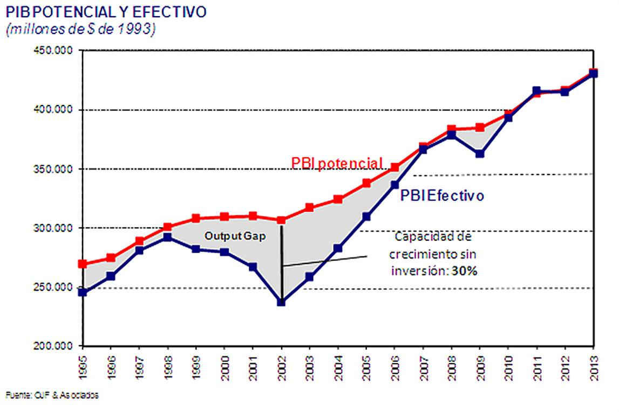
Pero al seguir expandiendo los medios de pago para financiar el déficit fiscal provocado por un gasto público insostenible en relación a los recursos genuinos, se echó nafta al fuego, con lo cual se volvió a reactivar la memoria inflacionaria, dormida pero no eliminada en la década del 90. La diferencia acumulada desde enero de 2007 hasta ahora entre la inflación oficial y la verdadera es de 94%, un número difícil de explicar. La inflación real está alrededor de 24% por año en la actualidad, atacada con medidas de la década del 40, como es el congelamiento de precios.
"Recordemos, para crecer y generar puestos de trabajo estables y eliminar la pobreza midiendo bien el costo de vida, hay que invertir mucho. ¿En qué? En proyectos productivos competitivos"
Pero lo peor es que la inflación alta no fue seguida por el tipo de cambio oficial, que quedó atrasado. Se apeló al cepo cambiario, a la prohibición de muchas importaciones, a la no autorización de giros de dividendos de los que habían invertido en el país, a retenciones de la AFIP a los que viajan, con tal de ahorrar dólares.
Ahora se requería un reordenamiento completo del programa económico para que volviera a funcionar sin las prohibiciones y los parches de los últimos años. Pero sólo lo veo recomendable después de las elecciones de octubre, pues cualquier error en alguna variable podría tener efectos devastadores en los votos y sería mejor esperar hasta fin de año y en ese momento analizar de nuevo las variables y ver qué es lo que corresponde corregir. Mover ahora sólo el tipo de cambio, como hizo Lorenzo Sigaut en 1982, puede ser muy peligroso. Mejor no intentarlo en un ambiente de poca credibilidad como objetivamente lo señala la brecha del 65% entre el dólar oficial y el paralelo.
Y recordemos, para crecer y generar puestos de trabajo estables y eliminar la pobreza midiendo bien el costo de vida, hay que invertir mucho. ¿En qué? En proyectos productivos competitivos, que puedan exportar el 40% de su producción sin subsidios ni prebendas. Lo que logramos con los subsidios son parches para paliar una crisis, pero no son medidas válidas después de diez años de implementarlas. Aún hay mucha gente que vive precariamente, incluso en la calle. No podemos abandonarlos. Al contrario, como pidió el papa Francisco, debemos crear más fuentes seguras de trabajo. ¡Inversión o pobreza!
http://www.lanacion.com.ar/1569027-forzar-el-consumo-y-el-gasto-con-insuficiente-inversion

